Les 6 étapes pour formaliser vos besoins de compétences

Pour identifier les besoins de compétences de l'entreprise nous identifions 6 étapes :
- Concevoir un mapping actualisé de vos compétences
- Formaliser les objectifs futurs de l'entreprise
- Détecter les aptitudes émergentes dans votre écosystème
- Mesurer les savoir-faire actuels
- Adapter les programmes de développement RH
- Favoriser une individualisation de la montée en compétences

Étape 1 : Concevoir un mapping des compétences
L’analyse des compétences (soft skills, hard skills) disponibles au sein de votre entreprise doit être effectuée à deux niveaux : au niveau individuel et au niveau collectif. Le point de départ de cette démarche est la mise en place d'un référentiel de compétences. Cette démarche est collaborative, nous recommandons d'intégrer les chefs d’équipe des différents services pour vous aider à approfondir et structurer le référentiel de compétences associé à chaque emploi de votre entreprise. Vous rencontrez sans doute plusieurs freins pour initier votre démarche : vos fichiers sont obsolètes, vos managers n'utilisent pas les outils, vous pensez qu'une fois vos référentiels terminés ils seront déjà obsolètes...

Étape 2 : Formaliser les objectifs futurs de votre organisation
Où voulez-vous que votre organisation se trouve dans un an ? Dans 3 ans ? Compte tenu de votre effectif actuel, comment pouvez-vous élaborer les stratégies nécessaires pour vous rendre là où vous souhaitez aller ? Quelles sont les compétences que vous devez exiger de vos employés ? Que mettre en place grâce à votre SIRH ? Dans quels domaines manquez-vous de connaissances ou de ressources ? Quelles sont les compétences et qualités professionnelles que vos futurs employés devront posséder à l’avenir ? Ces réponses se trouvent dans la démarche de GPEC et son animation. Voici un résumé des leviers d'employabilité contenus dans la démarche GPEC :

Étape 3 : Détecter les aptitudes émergentes dans votre écosystème
Pour rester compétitive, toute organisation doit adopter de nouvelles technologies et de nouvelles pratiques pour assurer sa croissance.
" 59% des collaborateurs français pensent ne pas avoir les atouts nécessaires pour demain" : identifier les aptitudes clés de demain est le facteur indispensable de leur employabilité.
Les évolutions réglementaires, l'automatisation, le développement durable ont un fort impact dans les secteurs comme l’aéronautique, le tourisme, les services financiers et les soins de santé. La réalisation d’une analyse des écarts de compétences avec les niveaux actuels est une première étape qu'il s'agit de compléter avec les aptitudes émergentes.

Étape 4 : Mesurer les savoir-faire actuels
Pour mesurer les compétences de vos collaborateurs, de multiples façons existent :
- Examiner les indicateurs clés de performance de chaque employé pour déterminer les collaborateurs prioritaires.
- Effectuer des évaluations des compétences, des enquêtes et/ou des entretiens avec les employés.
- Mettre en place un processus de retour d’information à 360 degrés. L'écosystème de l'employé est mis à contribution : pairs, supérieurs hiérarchiques, etc.
- Consulter les évaluations des performances individuelles et d’équipe pour voir où les employés et les équipes manquent de certaines compétences.

Étape 5 : Adapter les programmes de développement RH
Identifiez les défis spécifiques auxquels votre entreprise est (ou sera) confrontée en termes de compétences de la main-d’œuvre. Où pourraient donc se situer les développements à apporter ? Voici quelques exemples pour vous faire une meilleure idée :
- 70 % des employeurs du commerce de détail ont des difficultés à trouver des candidats en magasin ayant l’expérience technique requise pour le poste.
- Au cours des trois prochaines années, le secteur des services financiers et commerciaux devrait connaître un déficit de talents de près de 3 millions de travailleurs en raison d’une augmentation rapide de l’adoption de technologies. Ce déficit sera le résultat d’un manque de candidats qualifiés capables d’utiliser ces technologies de rupture. D’ici 2030, ces lacunes se traduiront par un déficit de 10,7 millions d’employés, ce qui équivaut à une perte de revenus de 1,3 trillion de dollars.
- 54 % des entreprises souffrent déjà d’un déficit de compétences liées aux outils numériques.

Étape 6 : Favoriser une individualisation de la montée en compétences
Une fois que vous aurez découvert les lacunes de vos employés en matière de compétences, vous pourrez commencer à planifier la manière de les combler. Pour ce faire, vous pouvez combiner formation et embauche. Cela vous permettra de combler les lacunes entre leur niveau de compétence actuel et le niveau de compétence souhaité. Vous en tirerez profit non seulement en développant leurs compétences actuelles, mais aussi en les formant aux besoins futurs de l’entreprise. Ils se sentiront supportés et auront tendance à s’investir de plus en plus au sein de l’entreprise. Quelques mesures à appliquer pour répondre à ces besoins de compétences :
- Dispenser une formation vous-même ou faire appel à l’expertise d’entreprises de formation professionnelle pour organiser des ateliers, des sessions de formation ou des séminaires pour vos employés.
- Investir dans des abonnements aux publications de l’industrie, afin de tenir les employés au courant des technologies nouvelles et émergentes.
- Mettre en place des programmes de mentoring des employés pour faciliter le transfert de compétences et de connaissances.
- Faire participer les employés à des événements ou des conférences spécifiques à l’industrie afin qu’ils acquièrent de nouvelles compétences dont ils ont grandement besoin.
- Développer des programmes d’apprentissage et de stages pour donner envie aux jeunes de vous rejoindre.
- Évaluer les compétences à utiliser dès le processus de recrutement.
- Faire appel aux freelances.
Il est important d'identifier les besoins en compétences. En fonction de votre secteur, il peut être intéressant de se renseigner dans des magazines ou sur des sites spécialisés. Mais vous devez également collaborer avec les chefs d'équipe. Chacun d'entre eux saura identifier ses compétences et cela vous aidera à proposer des mesures correctives à l'aide de votre SIRH. D’ici 2022, les professions émergentes vont représenter 27 % de l’emploi, tandis que les autres emplois vont diminuer en nombre. En effectuant une analyse des lacunes en matière de besoins en compétences, vous éviterez la surprise indésirable d’avoir à vos côtés des travailleurs aux compétences insuffisantes.

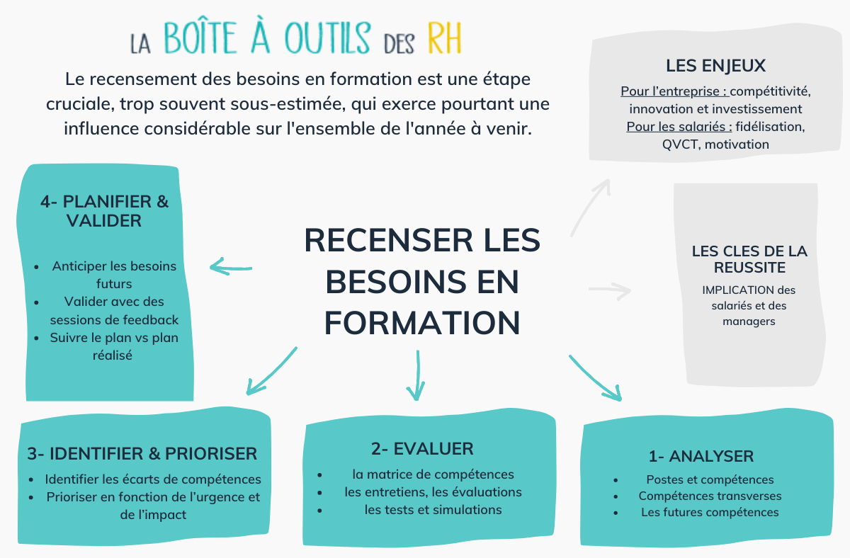
Dans un monde professionnel qui évolue à la vitesse de la lumière, la capacité d’une entreprise à s’adapter et à évoluer est plus cruciale que jamais. Les ressources humaines jouent un rôle déterminant dans ce processus. Ce service s’assure que les compétences des employés sont en adéquation avec les besoins actuels et futurs de l’entreprise. Recenser les besoins en formation est une étape clé de cette démarche. Effectivement cette étape permet de créer un plan de développement des compétences à la fois stratégique et adapté.
Dans ce guide, nous allons explorer les étapes essentielles pour mener à bien cette mission. Nous mettrons l’accent sur la collaboration, l’analyse précise, et la planification à long terme. Que vous soyez un professionnel RH chevronné ou un nouveau venu dans le domaine, ce guide vous fournira les outils et les insights nécessaires pour naviguer avec succès dans le monde du développement des compétences.

Comprendre les enjeux et préparer le terrain

Pourquoi recenser les besoins en formation ?
Le recensement des besoins en formation est un investissement dans l’avenir. En identifiant précisément quelles compétences doivent être développées ou améliorées, l’entreprise se donne les moyens de rester compétitive, innovante et réactive face aux changements du marché.
Exemple : une entreprise évoluant dans le domaine du digital doit régulièrement former ses employés aux dernières technologies et tendances du secteur pour ne pas être laissée pour compte.
Mais au-delà de l’aspect compétitif, il s’agit également d’un enjeu de bien-être et d’engagement des employés. Les salariés qui se sentent soutenus dans leur développement professionnel sont plus susceptibles d’être engagés, motivés et fidèles à l’entreprise.
Exemple : proposer des formations en gestion du stress et en développement personnel peut contribuer à améliorer le bien-être au travail et la satisfaction des employés.

Impliquer les parties prenantes
L’implication des parties prenantes est cruciale pour le succès du recensement des besoins en formation. Chaque employé, manager et membre de l’équipe RH apporte une perspective unique qui peut grandement enrichir l’analyse.
Exemple : Les employés sont les mieux placés pour identifier les compétences qu’ils utilisent au quotidien et celles qui pourraient nécessiter une amélioration.
L’implication des managers est tout aussi essentielle. Ils ont une vision d’ensemble des performances de leur équipe. Ils peuvent identifier les domaines nécessitant une intervention en termes de formation.
Exemple : Un manager de vente peut remarquer que son équipe a du mal à atteindre ses objectifs à cause d’un manque de compétences en négociation, et peut donc recommander une formation spécifique dans ce domaine.

Analyser et évaluer

Analyser les postes et les rôles
Cette étape nécessite une compréhension approfondie de chaque rôle au sein de l’entreprise. Les postes sont décomposés en compétences. Cela permet de créer un modèle clair des compétences requises pour réussir dans chaque fonction.
Exemple : Un analyste de données peut nécessiter des compétences en programmation Python, en analyse statistique, et en visualisation de données.
Il est également essentiel de prendre en compte les compétences transversales, telles que la communication, la résolution de problèmes, et la pensée critique, qui sont applicables à de nombreux rôles différents.
Exemple : Un chef de projet doit non seulement avoir des compétences en gestion de projet, mais aussi être capable de communiquer efficacement avec des équipes inter fonctionnelles.

